Guía de la pel·lícula
El cinema entès com un art que ens afecta, que ens emociona, que ens fa pensar, que ens porta al diàleg, que ens pot fer més bones persones...

El cinema entès com un art que il·lumina la nostra raó i mobilitza les nostres emocions.

El cinema entès com un art que ens permet fer un viatge, un viatge-ficció on podem aprendre coses meravelloses, on podem explorar, trobar, entendre, descobrir vides, histories, gestos, idees, testimonis, que ens canvien la vida.

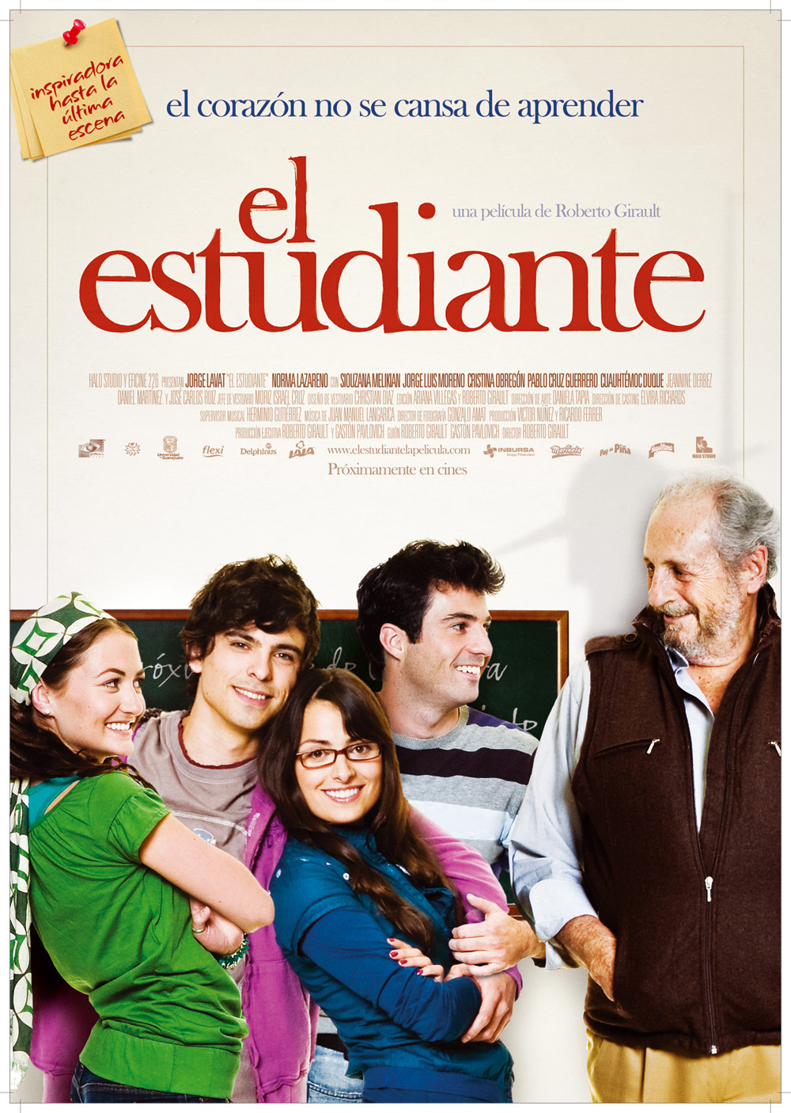

Si el cinema només és passar una bona estona ja no és un art

Parròquia santa Maria de Cardedeu

El estudiante
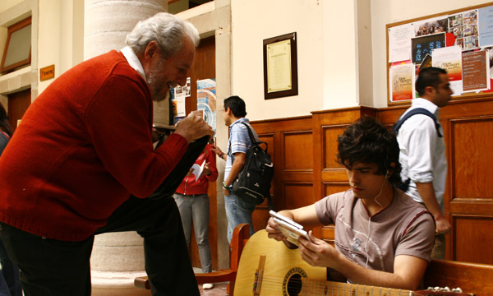

1.Ficha técnica
Dirección: Roberto Girault Facha.
País: México.
Año: 2009.
Duración: 90 min.
Género: Drama.
Interpretación: Jorge Lavat (Chano), Norma Lazareno (Alicia), Cristina Obregón (Carmen), Pablo Cruz Guerrero (Santiago), Siouzana Melikian (Alejandra), Jorge Luis Moreno (Marcelo), Cuauhtémoc Duque (Eduardo), Daniel Martínez (Héctor), Jeannine Derbez (Sofía), Guion: Roberto Girault; basado en un argumento de Gastón Pavlovich.

2.Sinopsis

Chano es un hombre de 70 años de edad que acaba de matricularse en la universidad para estudiar Literatura. Entra así en contacto con el mundo de los jóvenes, cuyos hábitos y aficiones son muy diferentes a los suyos. A pesar de ello, gracias a su actitud abierta e incluso quijotesca, logra salvar el abismo generacional y hace nuevos amigos, a los que guía y ayuda a superar problemas. De la misma manera, cuando Chano sufra un duro golpe en su vida, sus jóvenes amigos le ayudarán a afrontarlo. (FILMAFFINITY)

3.¿Por qué “El estudiante” es una película vocacional?

La película de Roberto Girault es una grata sorpresa que se ve con gusto. No obstante en algunos momentos llega a ser un poco empalagosa, con demasiado sentimentalismo y con algunas interpretaciones excesivas. Quizá eso se explique por ser una ópera prima. Alberto Fijo la define como “una fábula quijotesca, con un evidente tono paródico, que ofrece una arriesgada lección de realismo sobre asuntos de la vida cotidiana de jóvenes y ancianos, enfrentados a las contradicciones de una modernidad perpleja. Hay un tono amable, voluntariamente sencillo e ingenuo, y una apelación muy directa al corazón, pero los asuntos que se tratan tienen entidad”.

De cualquier forma, nosotros la disfrutamos desde una “mirada vocacional” que nos ayuda a descubrir algunos elementos de la antropología de la vocación. Efectivamente “El estudiante” nos presenta a Chano, un hombre de 70 años de edad que decide ir a la Universidad. ¿Por qué? Él dice que no sabe si fue el capricho de un niño o el ideal de un joven, pero en todo caso era un deseo que no podía callar. “Todos somos lo que queremos ser”, afirma. El deseo es ya algo que se encuentra al comienzo del itinerario vocacional y que permite superar las dificultades del camino.

La Universidad a la que acude Chano no corresponde a la imagen que él tenía. Es el reflejo de las contradicciones de una modernidad compleja. La juventud es muy distinta de lo que él fue. Por eso al principio Chano se siente un poco desplazado e incluso humillado por profesores y compañeros. Sólo puede sobreponerse a todo ello gracias a su mujer, su sirenita, a quien considera como “mi consuelo, mi columna”. Sus 40 años de fidelidad les hace amarse como el primer día, algo que no pasa indiferente a sus condiscípulos.
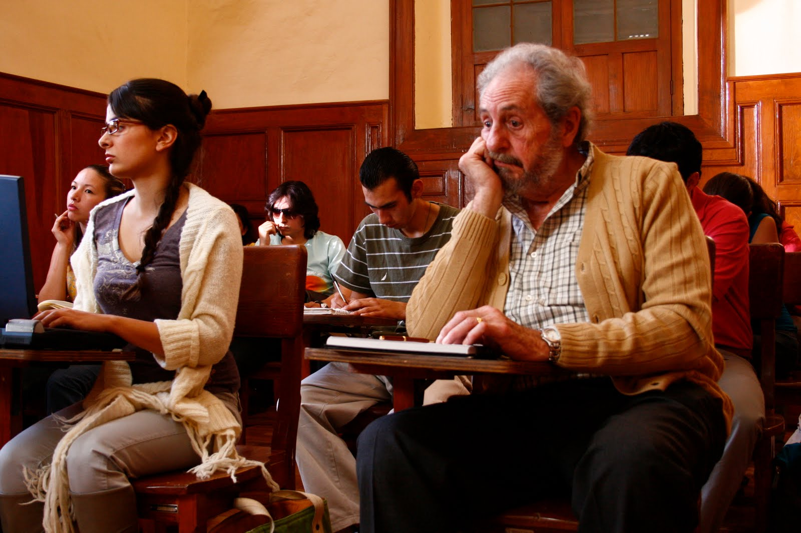

Sin embargo, un día a partir de un juego de dominó Chano conquistará el corazón de algunos de sus compañeros de clase con los que empezará a compartir retazos de sus vida. Chano, como personalización de un Quijote que invita a grandes ideales, se convertirá en referente para ellos, porque les enseñará a vivir, algo que la universidad no sabe hacer. Y en torno a ellos la película nos ofrecer ciertas historias paralelas: la de Eduardo que se complica la vida con las drogas; la de Alejandra que se deja engañar por el profesor guaperas sin escrúpulos y se enfrenta a un embarazo “que no estaba en sus planes”; la de Marcelo que intenta conquistar el corazón herido de Alejandra; y las de Santiago y Carmen que aprenden a vivir el amor respetándose. Desde su experiencia y desde unos valores que nunca perecen, Chano les acompaña en el arte de vivir.

Para mejor ayudarles, él va a enseñarles a ayudar, a querer, a salir de sí mismos, llevándolos a un asilo de personas mayores. Esta actitud de servicio es también fundamental para el desarrollo de toda vocación, porque toda vocación comporta una misión.

Y poco a poco se nos van ofreciendo reflexiones sobre temas importantes. Chano se enfada cuando los chicos hablan de las mujeres. Para él las mujeres son rosas y nosotros “centinelas de su belleza y no explotadores de sus placeres”. Frente a la cuestión sobre las relaciones prematrimoniales, Chano hablará del amor al que define como “hacer lo que tenemos que hacer para hacernos dignos del amado”, lo cual es una manera de entender la vida como vocación porque nos invita a no situarnos desde la perspectiva de los derechos, sino desde el darse. Finalmente, ante la posibilidad del aborto, Alicia invita a Alejandra a dejar nacer esa ilusión porque así va a conocer “otra cara del amor: dar vida es la entrega que más vale la pena vivir y sufrir”.

Pero a Chano le quedar una lección por aprender, la muerte, la de su sirenita. La vivirá con intensidad, pero por una parte su fe (es preciosa la breve oración que dirige al Cristo de su casa) y por otra, el amor y la fidelidad a Alicia, le servirán como impulso para volver a la universidad y terminar lo que empezó, siguiendo la invitación de su mujer: “nunca dejes tu camino, aunque los perros ladren”.
Como conclusión podemos decir que en “El estudiante” encontramos estos valores vocacionales:

- en sueño, un deseo, una esperanza como punto de partida y como medio para superar las dificultades.
- entender la vida como servicio, como don de sí, como amor “para hacernos dignos del amado” (el Señor que nos llama).
- la importancia de tener una persona que nos oriente, nos acompañe y nos exija (le llamamos acompañante espiritual)
- la muerte como horizonte de una vida vivida en plenitud.

En la Web oficial de la película se afirma que “el corazón no se cansa de aprender”. Es una manera de invitarnos a educar nuestros sentimientos.

4.Materiales para trabajar la película

4.1.Analizamos
- ¿Cómo describirías a Chano? ¿Qué busca en la Universidad?
- ¿Cómo es la relación de Chano con Alicia? ¿Qué contrastes hay con las relaciones existentes entre los jóvenes?
- ¿Por qué Chano se convierte en un referente para algunos compañeros de clase? ¿Cómo les acompaña? ¿Qué encuentran ellos en él?
- ¿Cuál es el sentido de la vida que Chano transmite?
- ¿Cómo vive la muerte de su mujer Alicia?
- ¿Qué crees que ha querido transmitirnos el director?

4.2.Nos interpela
- ¿Qué es lo que buscas en tu vida? ¿Qué es lo que más deseas? ¿Qué haces por llegar a conseguirlo?
- ¿Cómo te interpela la visión que tiene Chano sobre el amor?
- ¿Qué personas son referentes para tu vida? ¿Por qué?
- ¿Cómo puedes tú llegar a ser una referencia para los demás?
- ¿Cómo te enfrentas tú a la muerte?
Tot el contingut d’aquesta fitxa i el desenvolupament d’aquest apartat de pregaria el podeu trobar a www.cineyvocacion.org / Materials de Carlos Comendador

4.3.Oramos
- Poema: LOS PORTADORES DE SUEÑOS (Gioconda Belli)
- Oración: COMPAÑERO DE CAMINO
- Palabra de Dios: Jn 15, 9-15, Permaneced en mi amor.
- Oración: AMAR A TODOS (R.Follereau)

